Valeria
El Fantasma Perfecto: una interpretación de el poema, “Rima XI” de Gustavo Adolfo Bécquer

“Rima XI”
Gustavo Adolfo Bécquer

Yo soy ardiente, yo soy morena
Yo soy el símbolo de la pasión
De ansia de goces mi alma está llena
¿a mi me buscas? No es a ti, no.

Mi frente el pálida, mis trenzas de oro;
Puede brindarte dichas sin fin;
Yo de ternura guardo un tesoro
¿a mi me llamas?- No, no es a ti.

Yo soy un sueño, un imposible
Vano fantasma de niebla y luz
Soy incorpórea, soy intangible
No puede armarte- ¡oh, ven: ven tú!

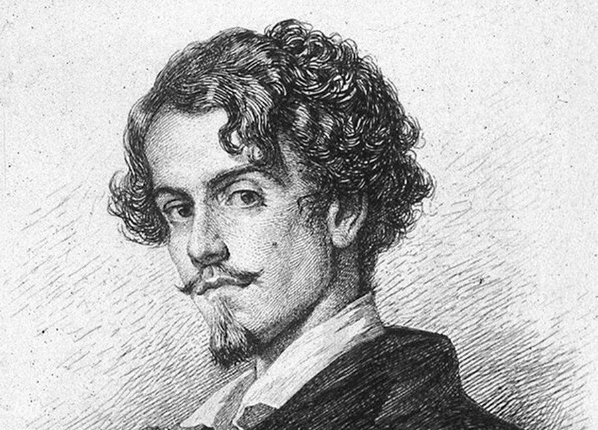
El poema, “Rima X1” fue escrito por Gustavo Adolfo Bécquer. El poema consta de cuatro caracteres. Hay tres mujeres y un hombre. El tema principal es el amor autores y la forma en que siempre buscamos algo que es perfecto.
“Rima XI”, es un poema que tiene tres estrofas. Se divide en cuatro versos con diez sílabas. El poema “Rima XI”, es un diálogo entre el autor y tres mujeres. La primera mujer es morena y apasionada y irresistible pero el autor no le importa. La segunda mujer es rubia y tierno y un buen amante pero también la mujer es rechaza por el autor. La tercera mujer es la mujer de los sueños de autor. Pero el autor tengo una problema porque ella es “un sueno” y “imposible” y “intangible”. La única mujer el autor quiere es la misma mujer que el no puede tener.
Este poema es sobre búsqueda de la mujer ideal y cómo eso es un amor imposible. Yo interpreto este poema como el autor es soñar con lo que su mujer ideal es y ella en realidad no existe. A pesar de que otras dos mujeres coquetean con él no puede olvidarse de la otra mujer lo que le obligó a estar sin amar. A pesar de este poema es muy corto que está lleno de emoción. Este poema enseña la lección de que nadie es perfecto. Si usted busca para la persona perfecta que usted se encontrará sin amor. El autor pasó dos oportunidades para el amor porque quería encontrar a la persona perfecta y debido a que no tiene a nadie. Dudo que si el poema no tenga que este mensaje el poema no sería tan fácil identificarse. La gente puede relacionarse con este mensaje debido a que muchas personas han experimentado esto mismo.
En este poema el autor está tratando de enseñar a sus lectores una lección. El autor quiere enseñar a sus lectores que no existe la mujer perfecta. Cuando sólo se aceptará la persona perfecta o la situación perfecto entonces te pierdes en grandes oportunidades. El autor pasó a dos mujeres porque él no pensaba que eran perfectos. Usted tiene que darse cuenta de que nadie es perfecto y que todo el mundo va a tener defectos. Siento que este sea un buen mensaje. Me gusta que el autor diga que nadie este perfecto.

